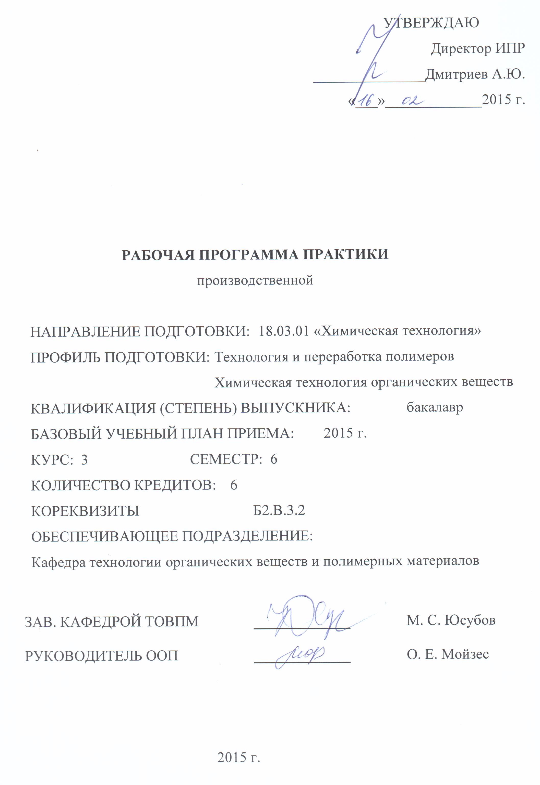
1. Цели практики

Главными целями производственной практики являются:
- Закрепление и углубление теоретических знаний по специальным дисциплинам и дисциплинам специализации путем практического изучения современных технологических процессов и оборудования, средств механизации и автоматизации производства, организации передовых методов работы, вопросов безопасности жизнедеятельности и охраны окружающей среды.
- Приобретение практических навыков выполнения технологических операций и обслуживание оборудования предприятий путем дублирования (работы) рабочих основных технологических специальностей.
- Ознакомление со структурой предприятия, изучение вопросов снабжения сырьем, материалами, энерго- и водоснабжения.
- Изучение вопросов организации и планирования производства, форм и методов сбыта продукции.
- Сбор и анализ материалов для выполнения курсового проекта.

2. Задачи практики

Для эффективного достижения целей студенты должны осуществить выполнение нижеперечисленных задач:
- Понимать сущность и социальную значимость своей будущей профессии и основные проблемы дисциплин, определяющих область профессиональной деятельности, видеть их взаимосвязь в целостной системе знаний.
- Иметь ориентацию на профессиональное мастерство и творческое развитие профессии и человека в ней.
- Понимать определяющую роль методологических и мировоззренческих взглядов в деятельности профессионала.
- Знать этические и правовые нормы, регулирующие отношение человека к человеку, обществу, окружающей среде и уметь учитывать их в профессиональной деятельности.
- Уметь использовать методы научно-технического творчества для решения задач, связанных с профессиональной деятельностью.
- Уметь на научной основе организовать свой труд и владеть компьютерными методами сбора, хранения и обработки (редактирования) информации, применяемыми в профессиональной деятельности.
- Уметь научно анализировать социально-значимые проблемы и процессы в профессиональной деятельности.
- Владеть социально-психологической культурой и умением анализировать личностно-значимые проблемы.
- Иметь широкую эрудицию, высокую культуру поведения и хорошие манеры.
3. Место практики в структуре ООП
Производственная практика к циклу Б2.В (Практика). До прохождения производственной практики должны быть изучены следующие дисциплины (ПРЕРЕКВИЗИТЫ): органическая химия, физическая химия, аналитическая химия и физико-химические методы анализа, общая химическая технология.
Для профиля «Химическая технология органических веществ»: технология переработки углеводородного сырья; промышленная органическая химия.
Для профиля «Технология и переработка полимеров»: химия и технология сырья и мономеров, химия и физика полимеров. Часть 1.
При изучении указанных дисциплин (пререквизитов) формируются «входные» знания, умения, опыт и компетенции, необходимые для успешного прохождения производственной практики.
В результате освоения дисциплин (пререквизитов) студент должен:
Знать:
- принципы классификации и номенклатуру органических соединений; строение органических соединений; классификацию органических реакций; свойства основных классов органических соединений; основные методы синтеза органических соединений;
- начала термодинамики и основные уравнения химической термодинамики; методы термодинамического описания химических и фазовых равновесий в многокомпонентных системах; уравнения формальной кинетики и кинетики сложных, цепных, гетерогенных и фотохимических реакций; основные теории гомогенного и гетерогенного катализа; основные понятия и соотношения термодинамики поверхностных явлений, основные свойства дисперсных систем;
- общие закономерности химических превращений в условиях промышленного производства; структуру, организацию и технологическое оформление основных химических производств;
- теоретические основы химических и физико-химических методов анализа, методы разделения, концентрирования веществ, обработки результатов анализа;
- понимать суть экономических отношений в обществе; знать основные закономерности функционирования рыночной экономики, экономику отрасли и предприятия.
Уметь:
- выполнять основные химические операции, использовать основные химические законы, термодинамические справочные данные для решения профессиональных задач;
- синтезировать органические соединения, проводить качественный и количественный анализ органического соединения с использованием химических и физико-химических методов анализа;
- выбирать метод анализа для заданной аналитической задачи и проводить статистическую обработку результатов;
- уметь анализировать экономическое состояние страны и региона на основе системы макроэкономических показателей;
- прогнозировать влияние различных факторов на равновесие в химических реакциях; определять направленность процесса в заданных условиях; составлять кинетические уравнения в дифференциальной и интегральной формах для кинетически простых реакций и прогнозировать влияние температуры на скорость процесса.
Владеть:
- экспериментальными методами синтеза, очистки, определения физико-химических свойств и установления структуры органических соединений;
- навыками расчета и определения технологических показателей процесса;
- осуществлять анализ финансового положения предприятия; осуществлять расчет себестоимости продукции и выявлять пути ее снижения;
- методами проведения химического анализа и метрологической оценки его результатов;
- навыками вычисления тепловых эффектов химических реакций при заданной температуре в условиях постоянства давления или объема; констант равновесия химических реакций при заданной температуре; давления насыщенного пара над индивидуальным веществом, состава сосуществующих фаз в двухкомпонентных системах; методами определения констант скорости реакций различных порядков по результатам кинетического эксперимента; методами измерения поверхностного натяжения.
В результате освоения дисциплин (пререквизитов) обучаемый должен обладать следующими общепрофессиональными компетенциями:
- способностью и готовностью использовать основные законы естественнонаучных дисциплин в профессиональной деятельности (ПК–1);
- способностью планировать и проводить химические эксперименты, проводить обработку их результатов и оценивать погрешности, математически моделировать химические процессы и явления, выдвигать гипотезы и устанавливать границы их применения (ПК–21);
- способностью использовать знание свойств химических элементов, соединений и материалов на их основе для решения задач профессиональной деятельности (ПК–23);
- способностью изучать научно-техническую информацию, отечественный и зарубежный опыт по тематике исследования (ПК–25).
Углубление и закрепление теоретических знаний по изученным дисциплинам и подготовка к изучению дисциплин специализации, происходит путем практического изучения современных технологических процессов и оборудования, средств механизации и автоматизации производства, организации передовых методов работы, вопросов безопасности и охраны окружающей среды; приобретение практических навыков выполнения технологических операций и обслуживания оборудования путем дублирования (работы) рабочих основных технологических специальностей.
Прохождение производственной практики необходимо для дальнейшего успешного обучение, а именно для изучения специальных дисциплин:
профиль «Химическая технология органических веществ»: Теория химико-технологических процессов органического синтеза, Химическая технология органических веществ, Катализ в технологии органических веществ.
профиль «Технология и переработка полимеров»: Общая химическая технология полимеров, Основы технологии и оборудование по переработке полимеров, Оборудование производств полимеров
4. Место и время проведения практики
Местами для прохождения практики являются предприятия химии органического синтеза и высокомолекулярных соединений (пластмасс), которые широко распространены в Западной Сибири (Тюмень, Новосибирск, Кемерово, Омск, Томск). Наиболее крупными предприятиями г. Томска для прохождения производственной практики являются:
ООО «Томскнефтехим» – дочернее предприятие СИБУРа и один из крупнейших российских производителей полимеров — полипропилена и полиэтилена высокого давления.
ООО «Сибметахим» – зависимое общество ОАО "Востокгазпром". Компания входит в число лидеров по производству метанола в России. Доля ООО "Сибметахим" в общероссийском производстве химической продукции составляет: по метанолу-ректификату около 25%, по формалину около 15 %, по карбамидной смоле около 18 %.
ЗАО «Сибкабель» – крупнейшее кабельное предприятие, 70 лет достойно сохраняющее значимую роль на российском кабельном рынке и занимающее одно из лидирующих мест по производству КПП в стране. Сегодня это одно из крупнейших предприятий кабельной отрасли страны.
ЗАО "НПК "Полимер-Компаунд" является компанией по проектированию и производству полимерных композиционных материалов. Производят изоляции кабелей и проводов, термоэластопласт негорючий, концентраты катализатора силанольной сшивки, термоэластопласт самозатухающий, безгалогенный для кабельной промышленности, термоэластопласт поливинилхлоридный для изготовления силовых кабелей.
Сроки проведения практики устанавливаются ТПУ в соответствии с учебным планом и годовым календарным учебным графиком.
5. Результаты обучения (компетенции), формируемые в результате прохождения практики
В соответствии с требованиями ООП прохождение производственной практики направлено на формирование у студентов следующих компетенций (результатов обучения), в т. ч. в соответствии с ФГОС:
Результаты обучения (компетенции из ФГОС) | Составляющие результаты обучения
Результаты обучения (компетенции из ФГОС) | Код | Знания | Код | Умения | Код | Владение опытом
Р2 | З2.8 | конкретную химическую технологию, процессы и аппараты | У2.8 | осуществлять технологический процесс в соответствии с регламентом и использовать технические средства для измерения основных параметров технологического процесса, свойств сырья и продукции | В2.8 | опытом использования нормативных документов по качеству, элементами экономического анализа в практической деятельности, способностью осуществлять проверку технического состояния оборудования
Р5 | З5.9 | конкретную химическую технологию, процессы и аппараты | У5.9.2 | осуществлять технологический процесс в соответствии с регламентом и использовать технические средства для измерения основных параметров технологического процесса, свойств сырья и продукции | В5.9 | опытом использования нормативных документов по качеству, элементами экономического анализа в практической деятельности, способностью осуществлять проверку технического состояния оборудования
Р10 | З10.2 | конкретную химическую технологию, процессы и аппараты | У10.2 | осуществлять технологический процесс в соответствии с регламентом и использовать технические средства для измерения основных параметров технологического процесса, свойств сырья и продукции | В10.2 | опытом использования нормативных документов по качеству, элементами экономического анализа в практической деятельности, способностью осуществлять проверку технического состояния оборудования
В процессе прохождения производственной у студентов развиваются следующие компетенции:
1. Универсальные (общекультурные):
- культура мышления, способность к обобщению, анализу, восприятию информации, постановке цели и выбору путей ее достижения (ОК-1);
- умение логически верно, способность в письменной и устной речи правильно (логически) оформить результаты мышления (ОК-2);
- способностью и готовностью к кооперации с коллегами, работе в коллективе (ОК-3);
- находить организационно-управленческие решения в нестандартных ситуациях и готов нести за них ответственность (ОК-4);
- готов к соблюдению прав и обязанностей гражданина (ОК-5);
- использовать нормативные правовые документы в своей деятельности (ОК-6);
- способность к саморазвитию, повышению своей квалификации и мастерства (ОК-7);
- критически оценивать свои достоинства и недостатки, наметить пути и выбрать средства развития достоинств и устранения недостатков (ОК-8);
- осознавать социальную значимость своей будущей профессии, обладает высокой мотивацией к выполнению профессиональной деятельности (ОК-9);
- способность работать с информацией в глобальных компьютерных сетях (ОК-12);
- способность понимать роль охраны окружающей среды и рационального природопользования для развития и сохранения цивилизации (ОК-13).
- Профессиональные:
общепрофессиональными:
способностью и готовностью использовать основные законы естественнонаучных дисциплин в профессиональной деятельности, применять методы математического анализа и моделирования, теоретического и экспериментального исследования (ПК-1);
использовать знания о современной физической картине мира, пространственно-временных закономерностях, строении вещества для понимания окружающего мира и явлений природы (ПК-2);
использовать знания о строении вещества, природе химической связи в различных классах химических соединений для понимания свойств материалов и механизма химических процессов, протекающих в окружающем мире (ПК-3);
владеть основными методами защиты производственного персонала и населения от возможных последствий аварий, катастроф, стихийных бедствий (ПК-6);
производственно-технологическая деятельность:
способностью и готовностью осуществлять технологический процесс в соответствии с регламентом и использовать технические средства для измерения основных параметров технологического процесса, свойств сырья и продукции (ПК-7);
использовать нормативные документы по качеству, стандартизации и сертификации продуктов и изделий, элементы экономического анализа в практической деятельности (ПК-10);
обосновывать принятие конкретного технического решения при разработке технологических процессов; выбирать технические средства и технологии с учетом экологических последствий их применения (ПК-11);
использовать правила техники безопасности, производственной санитарии, пожарной безопасности и нормы охраны труда; измерять и оценивать параметры производственного микроклимата, уровня запыленности и загазованности, шума, и вибрации, освещенности рабочих мест (ПК-12);
организационно-управленческая деятельность:
анализировать технологический процесс как объект управления (ПК-17);
определять стоимостную оценку основных производственных ресурсов (ПК-18);
организовывать работу исполнителей, находить и принимать управленческие решения в области организации и нормировании труда (ПК-19);
систематизировать и обобщать информацию по использованию ресурсов предприятия и формированию ресурсов предприятия (ПК- 20).

6. Структура и содержание практики
Трудоёмкость практики составляет 6 кредитов (200 час (из них 180 пр., 20 сам.).

№ п/п | Разделы (этапы) практики | Виды работ на практике, включая самостоятельную работу студентов и трудоемкость (в часах) |  |  | Формы текущего контроля
№ п/п | Разделы (этапы) практики | Практ. (час) | СРС  (час) | Итого (час) | Формы текущего контроля
1 | Подготовительный (ознакомительная лекция, инструктаж по технике безопасности) | 2 | 4 | 6 | собеседование
2 | Основной (мероприятия по сбору, обработке и систематизации фактического и литературного материалы, наблюдения) | 168 | 10 | 178 | Разделы отчета, дневник практики
3 | Завершающий (оформление отчета по практике, презентации) | 8 | 6 | 14 | Отчет, дневник практики
4 | Защита | 2 | 0 | 2 | Презентация, отчет по практики, дневник практики
Итого |  | 180 | 20 | 200
Первый этап Организационный (подготовка к выезду на практику). Перед выездом на практику все студенты должны:
- самостоятельно проработать программу практики (программа выдается студентам за 1-2 недели до организационного собрания) с целью более результативных консультаций перед отъездом на практику;
- пройти общий инструктаж на кафедре, где обсуждаются цели и задачи практики, порядок прохождения практики, техника безопасности в пути следования к месту практики. Указываются формы связей с кафедрой. Инструктаж проводят зам. зав. кафедрой по вопросам производственной практики и преподаватели - руководители практики.
- получить и оформить необходимые документы: командировочное удостоверение, предписание и справку-допуск к секретным материалам, медицинскую справку о необходимых прививках, контрактные документы, программу практики, дневник установленного образца и конкретное задание руководителя.
По прибытию к месту практики, после устройства с жильем и оформления на работу, студенты информируют (по телефону и т.п.) руководителей от кафедры ТОВПМ о своем устройстве на практику и в дальнейшем при прохождении практики о возникших сложностях и недоразумениях, если таковые будут иметь место.
Приказом по предприятию из числа инженерных работников (прямых специалистов) в соответствии с условиями договора на проведение производственной практики студентов Томского политехнического университета между ТПУ и предприятием назначается руководитель от производства, с которым уточняется рабочее место, программа, индивидуальное задание и порядок прохождения практики.
Второй этап. Работа в цехе (лаборатории и т.п.) в должности по профессии. В этот же период все студенты (находящиеся на рабочих местах, стажеры и дублеры) собирают и обрабатывают материал к отчету, ведут дневник и рабочий журнал, пишут разделы отчета, экскурсионным путем в нерабочее время знакомятся с цехами и отделами предприятия. Вся деятельность студентов на третьем этапе проходит под наблюдением руководителей от производства, к которым студенты обращаются по всем вопросам практики.
Четвертый этап (2-3 дня до окончания практики) посвящается окончательному оформлению отчета, сдаче его в переплетенном виде на проверку руководителю от производства, который на титульном листе проставляет оценку по пятибалльной системе и заверяет свою подпись печатью; оформлению характеристики; сдаче взятых материальных ценностей, литературы, расчету и увольнению.
Пятый этап. Защита отчета на кафедре. Защита отчетов (презентация, доклад студента, ответы на вопросы) является одним из элементов подготовки молодого специалиста. В двухнедельный срок после прохождения практики студенты обязаны сдать отчет руководителям на проверку, при необходимости доработать отдельные разделы (указываются руководителем) и защитить его на кафедральной комиссии, график работы которой доводится до сведения студентов. Возможен вариант защиты отчетов на производстве в присутствии руководителя от кафедры.
Оценка по практике приравнивается к оценкам по теоретическому обучению и учитывается при подведении итогов общей успеваемости студентов.
7. Формы промежуточной аттестации по итогам практики
В качестве формы промежуточной аттестации выступает дифференцированный зачет, который включает в себя защиту практики (презентация и доклад студента, ответы на вопросы) на кафедре ТОВПМ. В двухнедельный срок после прохождения практики студенты обязаны сдать отчет руководителям на проверку, при необходимости доработать отдельные разделы (указываются руководителем) и защитить его на кафедральной комиссии, график работы которой доводится до сведения студентов. Возможен вариант защиты отчетов на производстве в присутствии руководителя от кафедры.
8. Учебно-методическое и информационные обеспечение практики
Учебно-методическое обеспечение практики включает:
Положение о практике студентов федерального государственного автономного образовательного учреждения высшего образования «Национальный исследовательский Томский политехнический университет» от 17.03.2015 г.
9. Материально-техническое обеспечение практики
В качестве объектов на производственную практику выступают предприятия основного органического синтеза (профиль «Химическая технология органических веществ») и высокомолекулярных соединений (профиль «Технология и переработка полимеров»). Обязательно наличие на предприятии действующих производств, снабженных современными технологиями и оборудованием и/или работающих по инновационным технологиям.
Программа составлена в соответствии с требованиями ФГОС, с учетом рекомендаций примерной ООП по направлению и профилю подготовки 18.03.01 «Химическая технология».

Автор(ы): Сорока Л.С.

Рецензент(ы): Волгина Т.Н.

Программа одобрена на заседании кафедры ТОВПМ

(протокол № 67 от « 12 » февраля 2015 г.)

